**CLIPPING DE NOTÍCIAS – CIRCUITO DE PESCA ESPORTIVA**

**FONTE:** <https://www.marica.rj.gov.br/noticia/etapa-final-do-circuito-de-pesca-esportiva-agitou-itaipuacu-neste-domingo-15-12/>

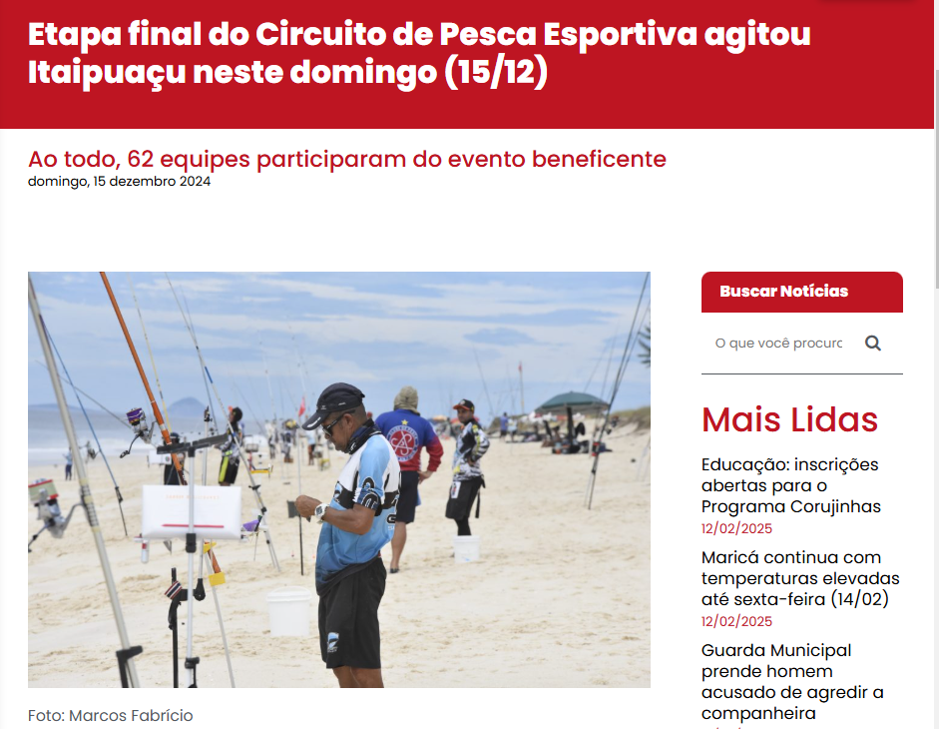

A etapa final do Circuito de Pesca Esportiva de Maricá foi realizado no domingo (15/12) na praia de Itaipuaçu, organizada pela Coordenadoria de Pesca Esportiva e Amadora de Maricá. Ao todo, 62 equipes participaram nas categorias juvenil, master, feminina, maior peça e geral. Após a pesagem dos pescados, teve show do músico Ricardo Pop.

O evento tem iniciativa beneficente, e cada participante doou um quilo de alimento não perecível no ato da inscrição, totalizando 130 quilos. O peixe arrecadado, cerca de 180 quilos, será distribuído na comunidade em Bambuí.

“Este é um evento solidário, onde todo pescado e alimentos arrecadados são doados para a população. Então além dos competidores se divertirem com a família, eles ajudam o próximo colaborando com suas doações”, afirmou Rosane Oliveira, que integra a comissão organizadora de eventos da Coordenadoria de Pesca Esportiva e Amadora.

**Veja o resultado final da etapa:**

Maior Peça: Grupo Caça Pampos – Xandi de Bambuí e Igor Oliveira  
1° Lugar Geral – Grupo Amigos e Pesca – Paulo e Romeu  
1° Lugar Master – Equipe Pesca e Lazer de Maricá – Pedro e Carlos  
1° Lugar Feminino – Grupo Três Anzóis – Bia e Thamires  
1° lugar Juvenil – Equipe Pesca e Lazer de Maricá – Luiz e Pietro

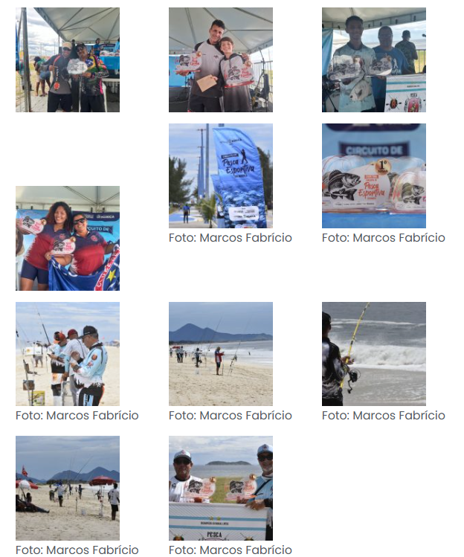

**FONTE:** <https://www.instagram.com/maricainfo/p/DDpNwwluTZv/?img_index=1>

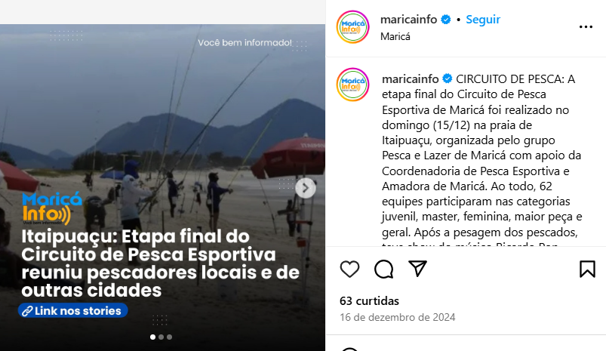

**FONTE:** <https://www.instagram.com/grupo_pesca_martim_pescador/reel/DDqTi2HRReG/>

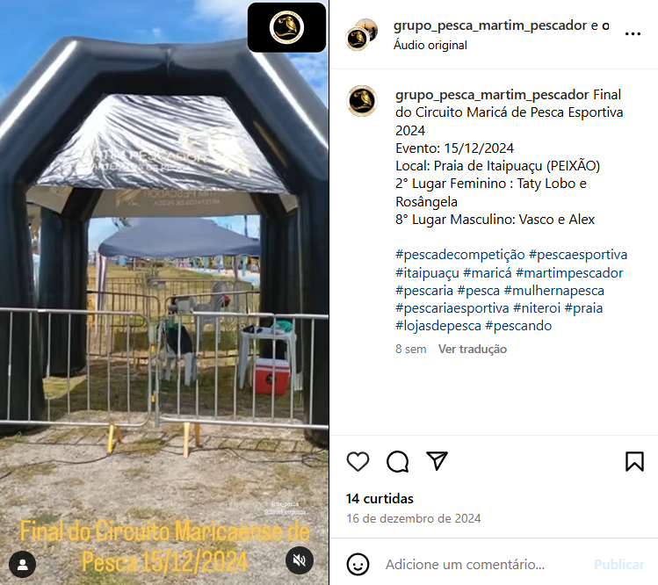

**FONTE:** <https://www.facebook.com/groups/1241014269394584/posts/2903213166508011> 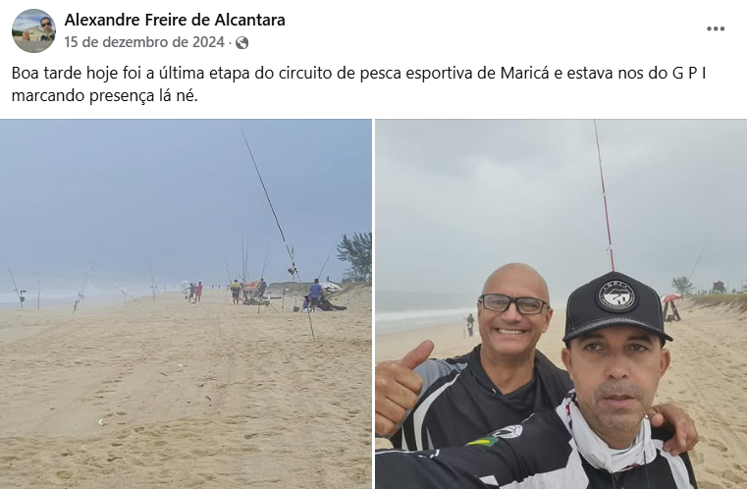

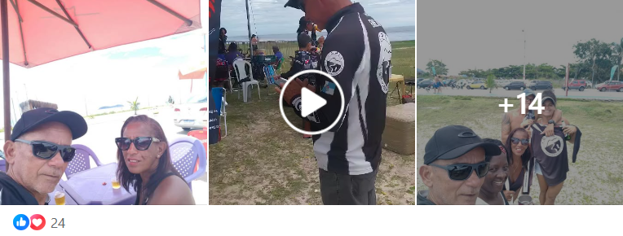

**FONTE:** <https://www.facebook.com/story.php?story_fbid=875701824675392&id=100067067469464&_rdr>

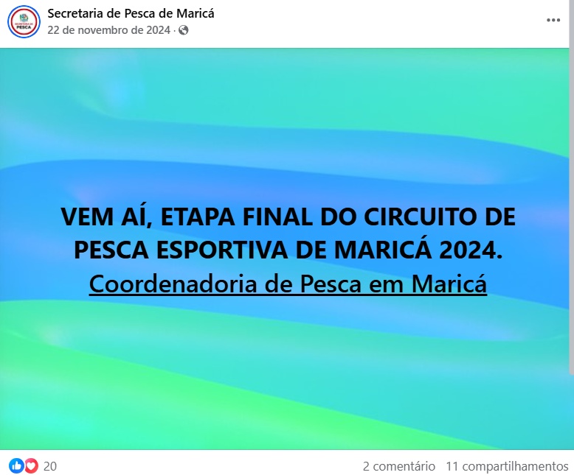

**FONTE:** <https://www.threads.net/@maricainfo/post/DDpNxjYuFXO>

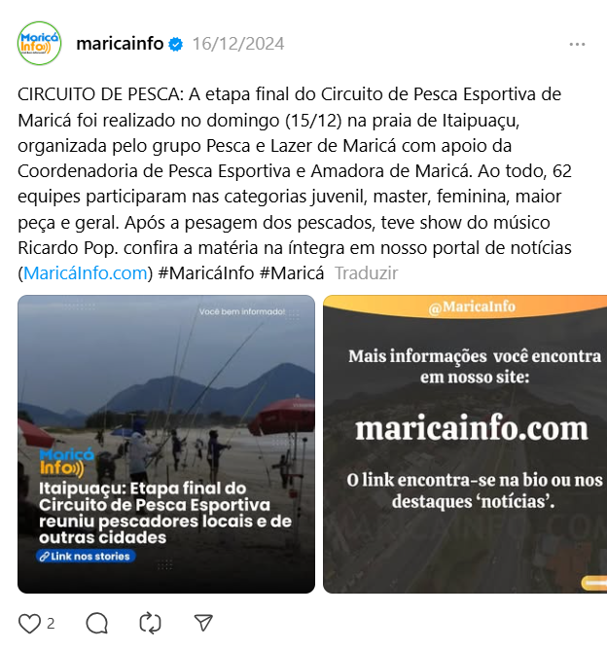

**FONTE:** <https://leisecamarica.com.br/noticia/54521/etapa-final-do-circuito-de-pesca-esportiva-acontece-neste-domingo-15-na-praia-de-itaipuacu>   
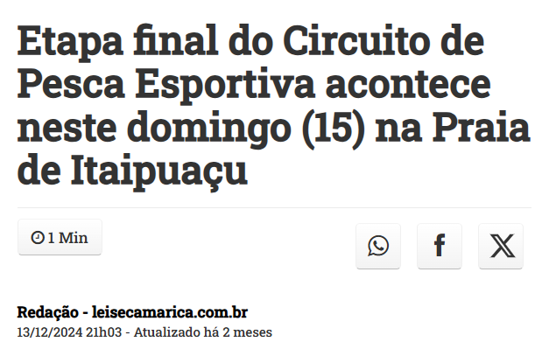

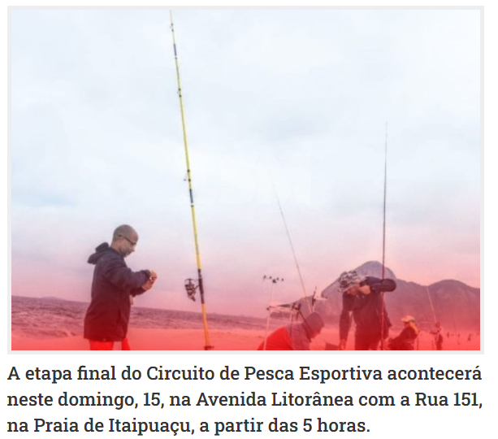

De acordo com informações, além da pesca, o evento terá diversas atividades e shows ao vivo com diversos cantores da região que irão animar a festa.

De 7h às 11h, irá acontecer às provas. Já das 11h30 às 13h será feita a pesagem dos pescados. Por fim, já na parte da tarde, haverá a premiação e também os shows.

Todos os pescadores do circuito doaram 2 kg de alimentos não perecíveis. Como forma de ajudar as associações de moradores e comunidades carentes da cidade maricaense, todos os peixes pescados serão doados.

O Circuito de Pesca Esportiva faz sucesso e é marcado pelo clima familiar que se instala na Região Litorânea da cidade.

**FONTE:** <https://www.instagram.com/gpi_marica/p/DDszhZfuOMh/?img_index=3>

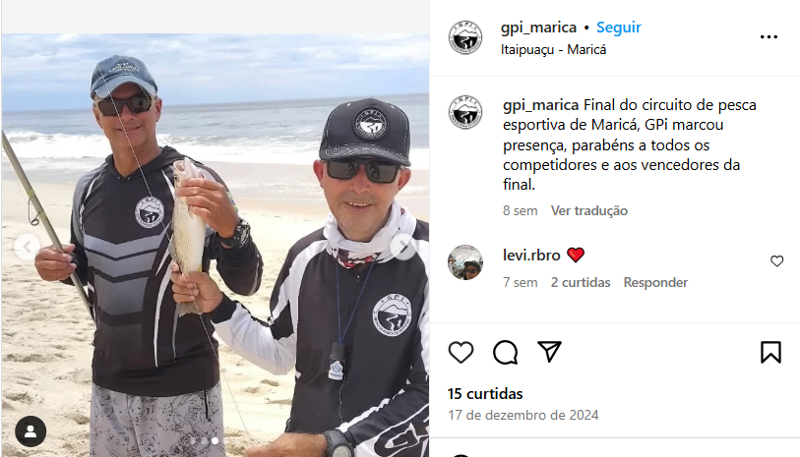

**FONTE:** <https://x.com/maricainfo/status/1868688935821652198>

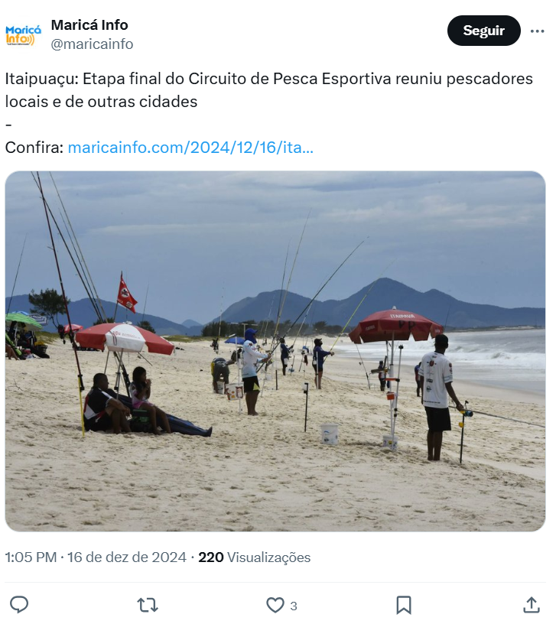

**FONTE:** <https://jornalogoncalense.com.br/etapa-final-do-circuito-de-pesca-esportiva-agitou-itaipuacu-neste-domingo-15-12/>

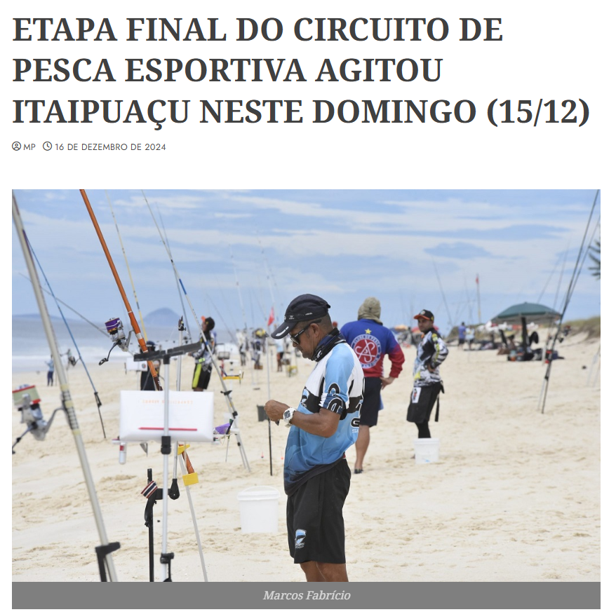

***Ao todo, 62 equipes participaram do evento beneficente***

 A etapa final do Circuito de Pesca Esportiva de Maricá foi realizado no domingo (15/12) na praia de Itaipuaçu, organizada pelo grupo Pesca e Lazer de Maricá com apoio da Coordenadoria de Pesca Esportiva e Amadora de Maricá. Ao todo, 62 equipes participaram nas categorias juvenil, master, feminina, maior peça e geral. Após a pesagem dos pescados, teve show do músico Ricardo Pop.

O evento tem iniciativa beneficente, e cada participante doou um quilo de alimento não perecível no ato da inscrição, totalizando 130 quilos. O peixe arrecadado, cerca de 180 quilos, será distribuído na comunidade em Bambuí.

“Este é um evento solidário, onde todo pescado e alimentos arrecadados são doados para a população. Então além dos competidores se divertirem com a família, eles ajudam o próximo colaborando com suas doações”, afirmou Rosane Oliveira, que integra a comissão organizadora de eventos da Coordenadoria de Pesca Esportiva e Amadora.  
  
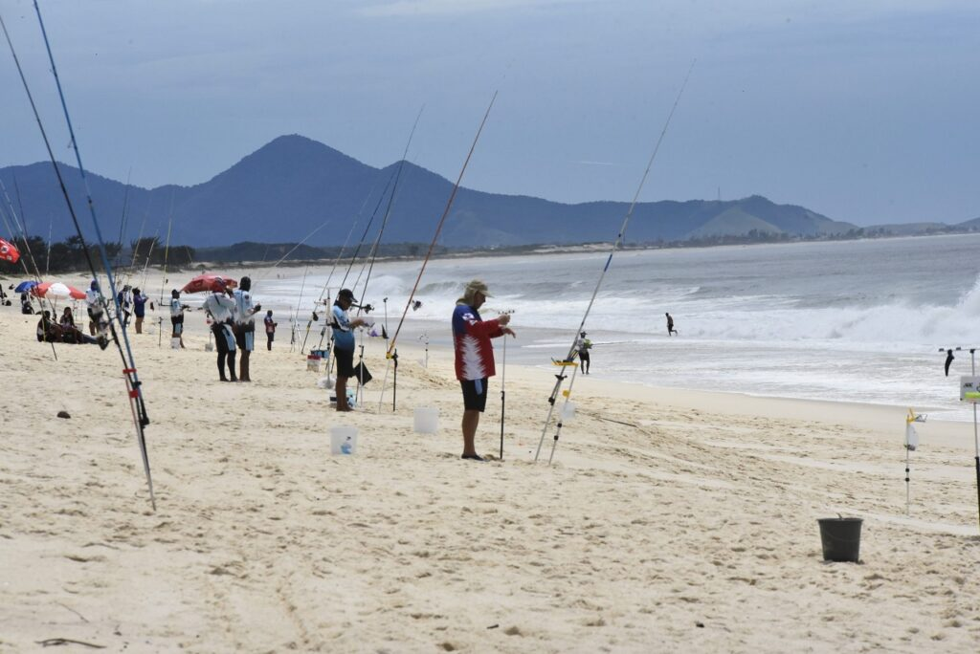

Foto/Divulgação: Marcos Fabrício

**Veja o resultado final da etapa:**

Maior Peça: Grupo Caça Pampos – Xandi de Bambuí e Igor Oliveira  
1° Lugar Geral – Grupo Amigos e Pesca – Paulo e Romeu  
1° Lugar Master – Equipe Pesca e Lazer de Maricá – Pedro e Carlos  
1° Lugar Feminino – Grupo Três Anzóis – Bia e Thamires  
1° lugar Juvenil – Equipe Pesca e Lazer de Maricá – Luiz e PietroS

**FONTE:** <https://www.facebook.com/secretariadepescademarica/posts/pfbid0R4zqRSVPeD6uo2ji4PQJdtRrPA2eB8d1zSxMkmhnj5zpPHg2eb2PwUS2QzYVdrsul>

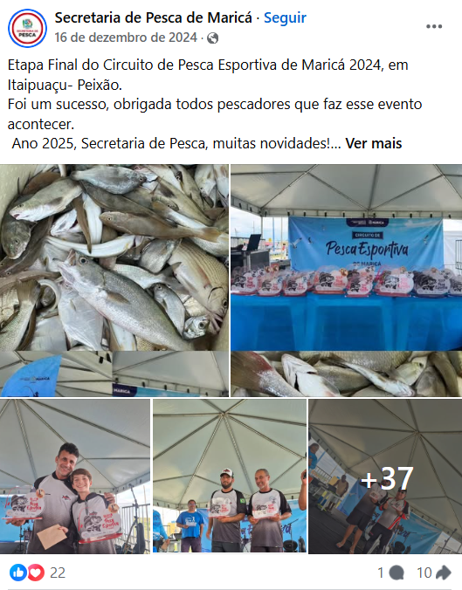

**FONTE:** <https://www.facebook.com/secretariadepescademarica/posts/pfbid02jB3xBdjAeKjoGFVmdGDRo3opxv3rDyRBz7Li2hyErboLeWSMZLxXusXJN9N2EB3Ql>

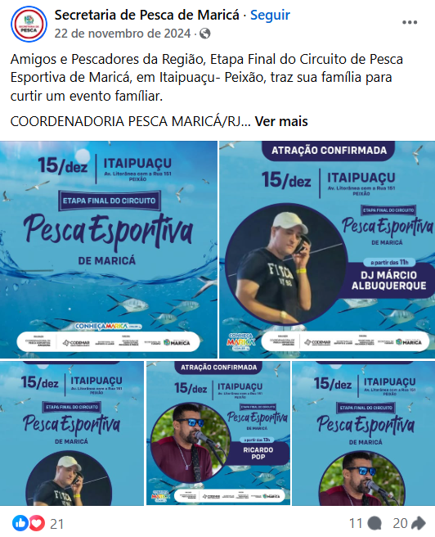

**FONTE:** <https://www.facebook.com/secretariadepescademarica/posts/pfbid0C15akvdUm3QV7EJzAS31g3QYSH4WgdrUfLjdzqHgeg9hNnG32r46vbZi1ipWLFwol>

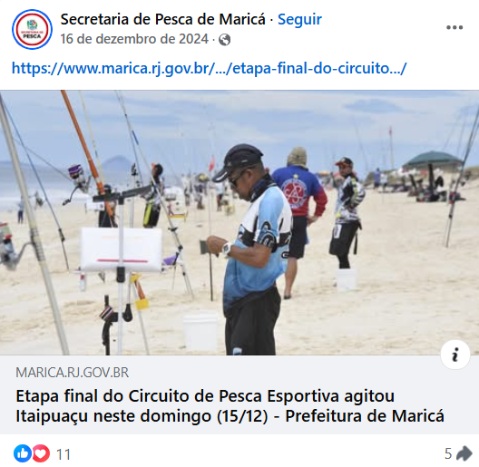

**FONTE:** <https://www.facebook.com/lsmnoticias/posts/pfbid0QzQmuh9kpAjEAKU5MPbZqYvGxM9i5D25YKqj35LrvYNpqNpKd1TtNaawZhqxiUhml>

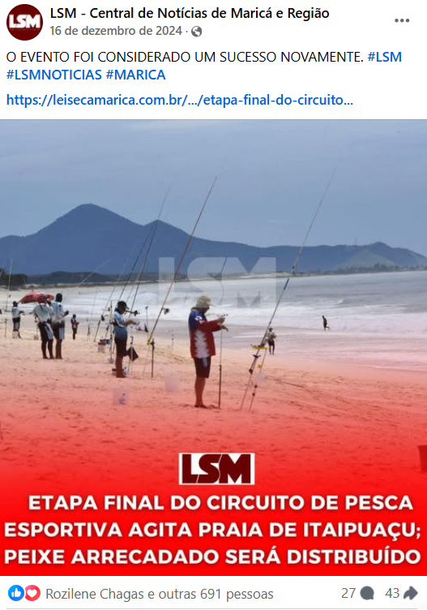

**FONTE:** [https://www.facebook.com/lsmnoticias/posts/pfbid0fP6z7vELBMztGmHyWSEjLZW7GtHjhKr8ASf2WXVkwFxdKrGzFsJyumYm9oukWUSQl?__cft__[0]=AZXwKy4wUsmCAU2EIN_W9mSG8CP7sBQnsz_X3-THDPCXhEpw2Yfq20qNOIDo47mpeRuBqkxE1BvY-_zNkdwaeu-jivcm88wUDOhqkz6QAwvbghWRxE1r1iY8cM12QSgUhjXqBlE-7eRY4wpSx2CjP-Tphgkx8pZ1qbNNBZh4X9U5U3bdGmXfm2quZCPzmOJjSSE&__tn__=%2CO%2CP-R](https://www.facebook.com/lsmnoticias/posts/pfbid0fP6z7vELBMztGmHyWSEjLZW7GtHjhKr8ASf2WXVkwFxdKrGzFsJyumYm9oukWUSQl?__cft__%5b0%5d=AZXwKy4wUsmCAU2EIN_W9mSG8CP7sBQnsz_X3-THDPCXhEpw2Yfq20qNOIDo47mpeRuBqkxE1BvY-_zNkdwaeu-jivcm88wUDOhqkz6QAwvbghWRxE1r1iY8cM12QSgUhjXqBlE-7eRY4wpSx2CjP-Tphgkx8pZ1qbNNBZh4X9U5U3bdGmXfm2quZCPzmOJjSSE&__tn__=%2CO%2CP-R)

